視窗程式設計期末作業—使用手冊

組員:
1111410021 資管四甲 洪晨瑋

指導老師：
呂峻益老師

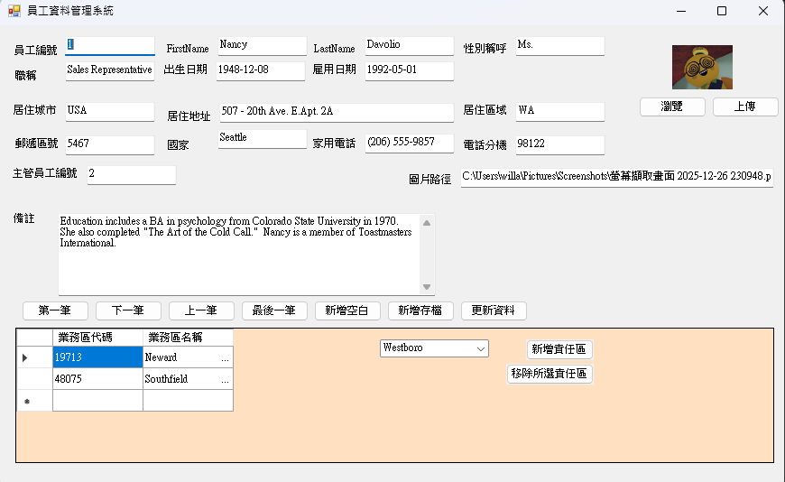
一開始的畫面會顯示員工編號為1號的 詳細員工資料
資料是從Northwind資料庫抓出 SQL Sever 帳號為sa 密碼為sa123
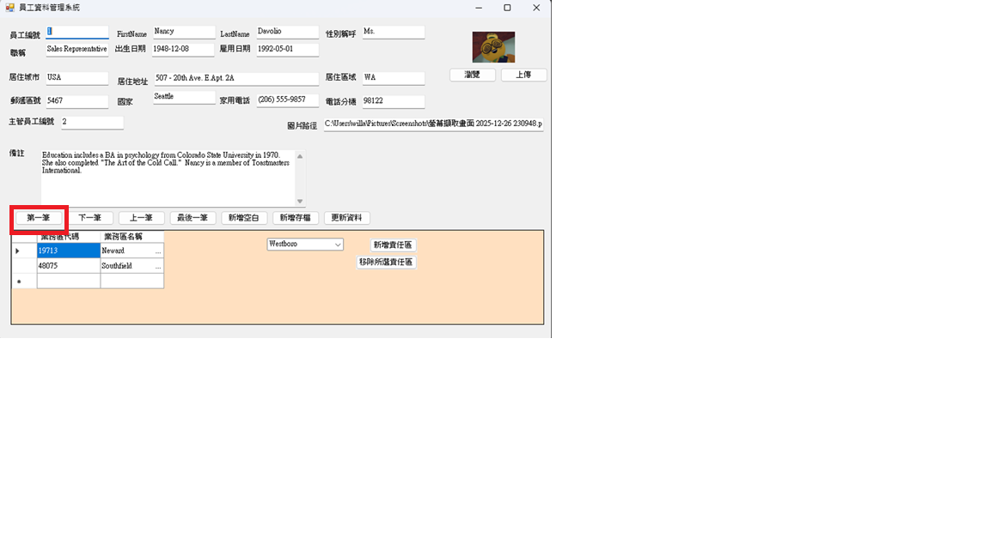
因為有測試功能所以員工編號1的內容不是初始資料
按鈕介紹
(1)第一筆
按下後會顯示員工編號為1的員工資料

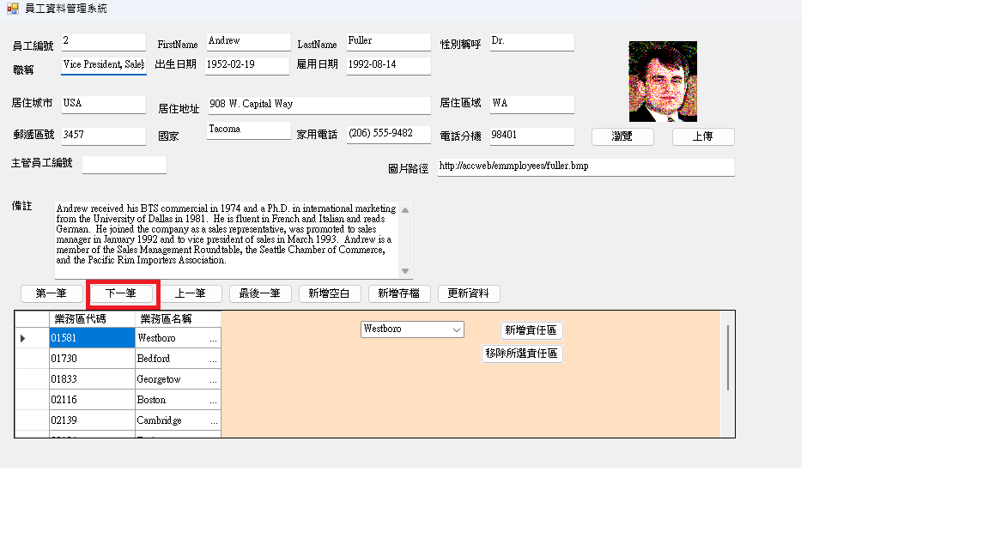
(2)下一筆
按下後會顯示員工編號+1員工的資料(下一筆資料) 假設按下前編號是1 就會顯示員工編號為2的資料

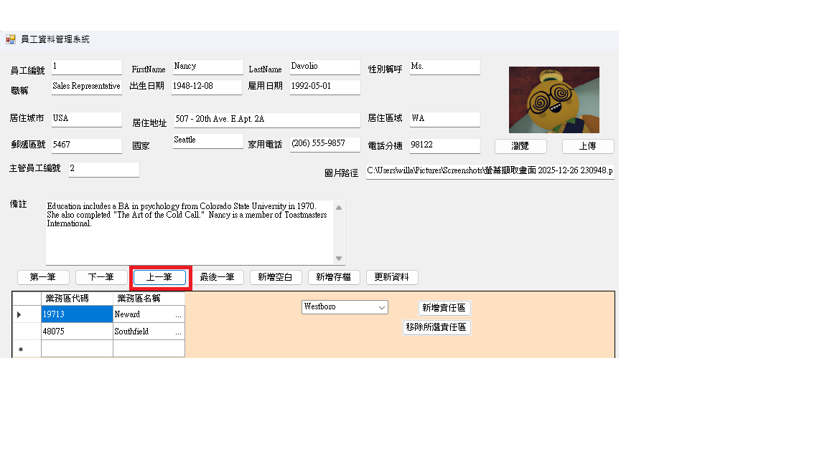
(3)上一筆
按下後會顯示員工編號-1員工的資料(上一筆資料) 假設按下前編號是2 就會顯示員工編號為1的資料

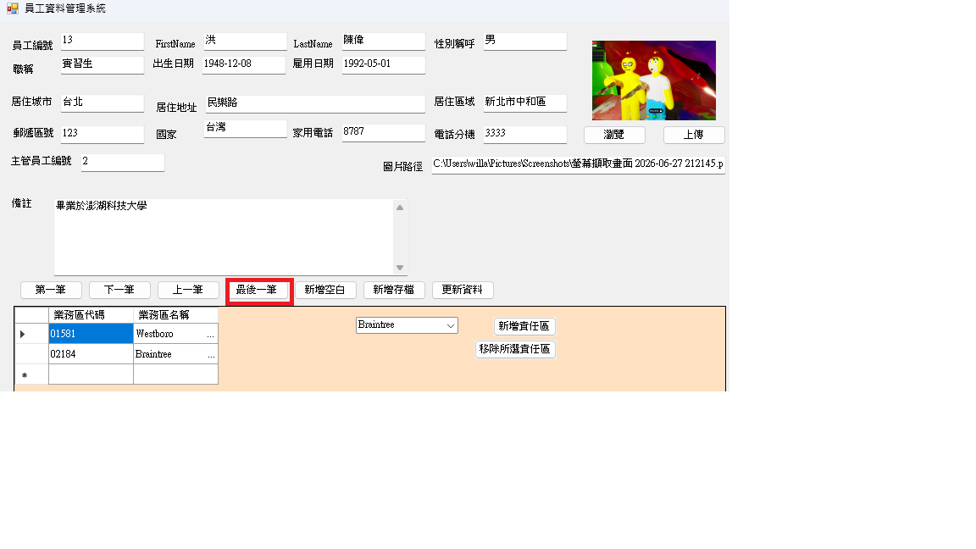
(4)最後一筆
按下後會顯示員工編號最大的員工資料

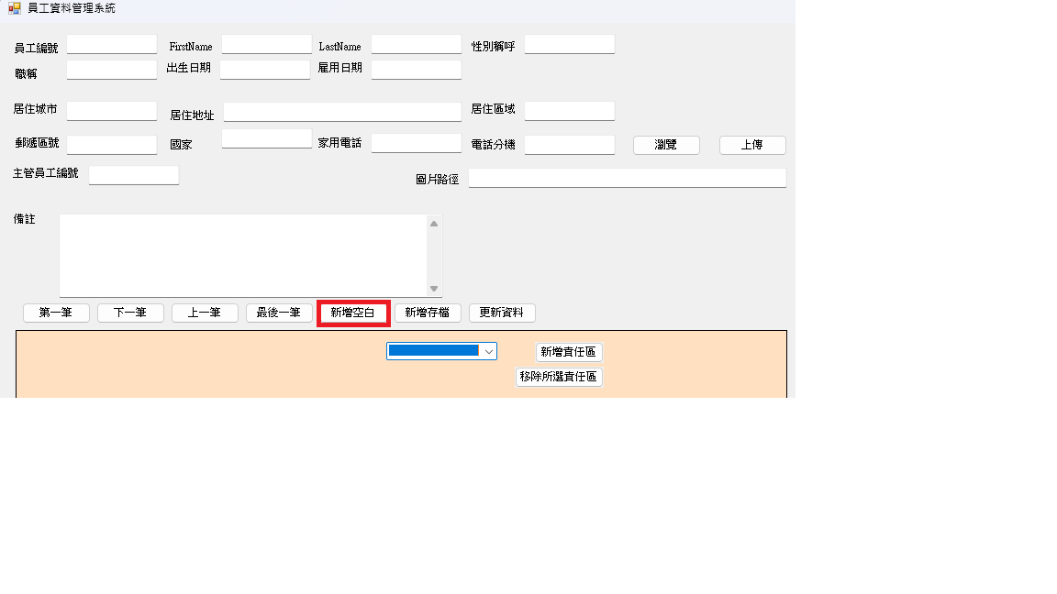
(5)新增空白
清空畫面上全部資料
不會跟資料庫有任何互動只清空畫面

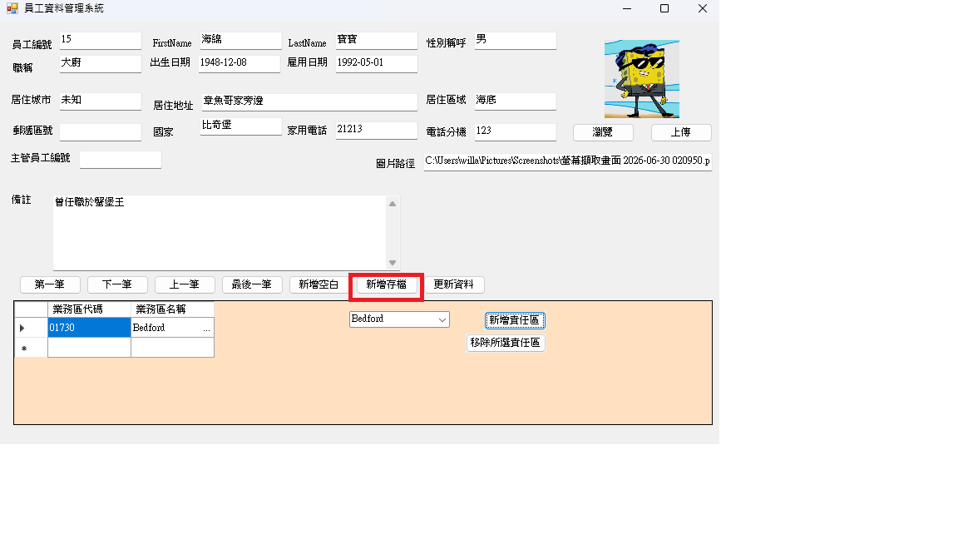
(6)新增存檔
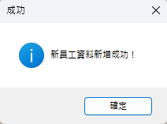
先按下新增空白清空資料後
填完資料後點選新增存檔(不用填寫員工編號)資料庫會自動編號
新增成功會跳出MessageBox
失敗也會使用Messagebox來提示
假設有空格沒輸入的資料傳入資料庫的就是是空值(NULL)

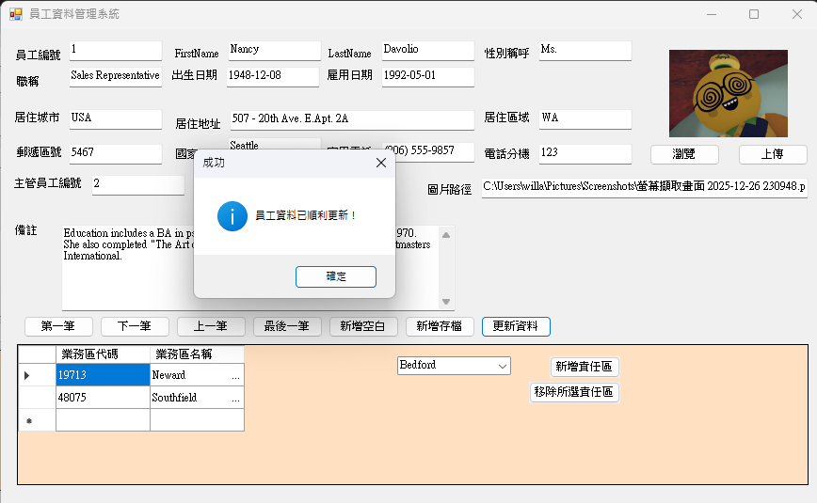
(7)更新資料
透過更改畫面中的textbox的內容來更改該員工的資料 更改完後按下更新資料後便會將資料庫中的資料更新
並跳出Messagebox 提示成功更新

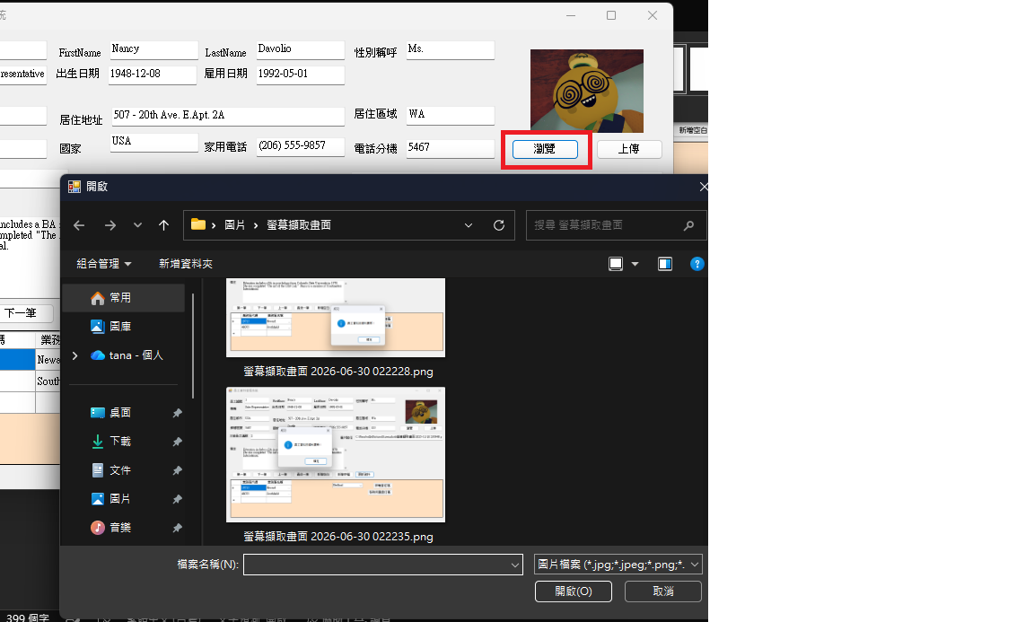
(8) 瀏覽 和 上傳
按下瀏覽開啟檔案總管
選擇照片開啟照片檔案後上傳照片到資料庫

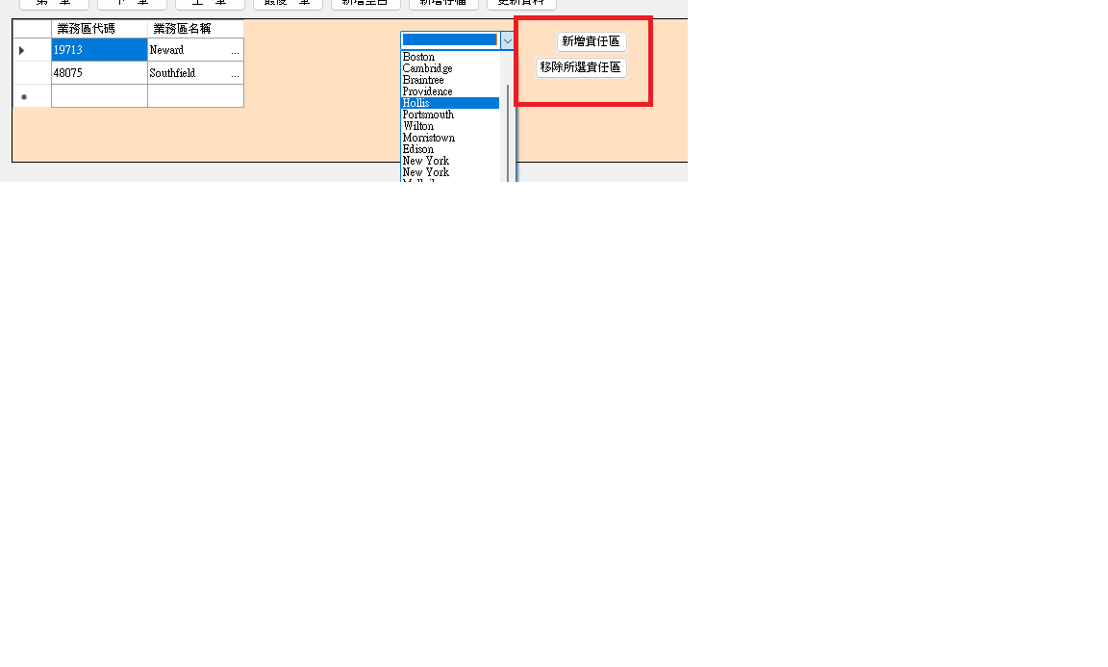
(9)新增責任區
可透過中間的下拉式表單選擇責任區
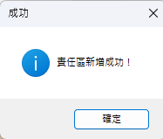
按下新增後會出現Messagebox提示成功在並顯示在左邊的DataGrid

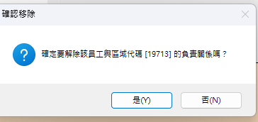
(10)移除所選責任區
點選DataGrid的責任區後點移除所選責任區的按鈕 會跳出Messagebox 來提示是否移除按下是後會移除

Github 連結: https://github.com/TanaOuO/final.git

